Lecture – Charlie et la boîte bleue – Texte et questions – Page 1

Texte
* Partie 1

1 | Charlie Petitbon soupire souvent. C'est un enfant mélancolique. Pourtant, sa vie n'a rien de vraiment désagréable. Ses parents l'aiment tendrement. Sa petite sœur Georgina pousse des cris de joie dès qu'elle l'aperçoit. L'après-midi, quand Charlie rentre de l'école, ses parents ne sont jamais là, car ils travaillent tous les deux. Cathy, la jeune
5 | fille anglaise, sort promener Georgina. Et si Charlie lui demande :  « On fait une partie de Monopoly ?  Cathy répond toujours :  - Je n’ai pas le temps, Charles, tu vois bien ! Fais tes devoirs ! »  Et si le soir Charlie demande à sa mère :
10 | « Maman, je peux te montrer un tour de magie ?  Elle répond :  - On n'a pas le temps, Charlie ! Le dîner n'est même pas prêt ! As-tu fait tes devoirs ? »  Alors Charlie va voir son père. Albert Petitbon sort d'une mallette des papiers recouverts de chiffres et de schémas.

** Partie 2

15 | « Papa, j'ai fini mes devoirs ! dit Charlie. On fait une partie d'échecs ?  Mais Albert Petitbon répond :  - Charlie, mon vieux, je n'ai pas le temps ce soir. J'ai un rapport à terminer pour demain matin. On jouera ce week-end ! »  Mais le week-end arrive, et le temps manque toujours. Un samedi après-midi du mois
20 | d'avril, Charlie dit à sa mère :  « On fait un tour à vélo, Maman ? Il fait beau, c’est presque le printemps ! »  - Je n'ai pas le temps, mon chéri ! Ta grand-mère vient dîner et je n'ai rien préparé. Demande à Papa !  Mais Albert Petitbon, lui, est occupé.
25 | - Plus tard, Charlot ! Là, je n'ai vraiment pas le temps. Il faut que je taille les rosiers ! Alors Charlie part à la recherche de Cathy. La voilà justement qui descend l'escalier à toute allure dans une jolie robe rose. Elle a mis du rouge à lèvres.  « Cathy, tu viens faire un tour à vélo ?  - Je n'ai pas le temps, j'ai un rendez-vous, je suis en retard !
30 | - Alors, je peux te montrer un tour de cartes ? Ça prendra trois secondes !  - Je dois partir, Charles. Une autre fois, OK ? »

Compréhension et rédaction

* 1 – Que fait Georgina dès qu’elle aperçoit son frère ?
* 2 – Qui n’est pas là quand Charlie rentre de l’école ? Pourquoi ?
* 3 – Quel est le métier de Cathy ?
* 4 – A quoi Charlie aimerait-il jouer avec Cathy ?
** 5 – Pour quelle raison le père de Charlie ne peut-il pas jouer avec lui ?
** 6 – Que propose Charlie à sa mère ?
** 7 – Pourquoi Cathy décline-t-elle la proposition de Charlie ?
Lecture – Charlie et la boîte bleue – Gammes de lecture et fluence – Page 2

Gammes de lecture

* Entraîne-toi à lire ces mots à un débit adapté et sans erreurs.

soupire | mélancolique | pourtant | n’a rien de | désagréable
l’aiment | tendrement | Georgina | l’aperçoit | jamais là
ils travaillent | anglaise | promener | Monopoly | pas le temps
tu vois bien | te montrer | un tour | de magie | n’est
même pas prêt | as-tu fait | d’une mallette | recouverts | schémas

** Entraîne-toi à lire ces mots à un débit adapté et sans erreurs.

une partie | d’échecs | un rapport | on jouera | ce week-end
d’avril | presque | le printemps | je n’ai rien | préparé
occupé | les rosiers | à la recherche | justement | qui descend
l’escalier | à toute allure | rouge à lèvres | un rendez-vous | en retard
te montrer | un tour de cartes | ça prendra | trois secondes | une autre fois

Fluence

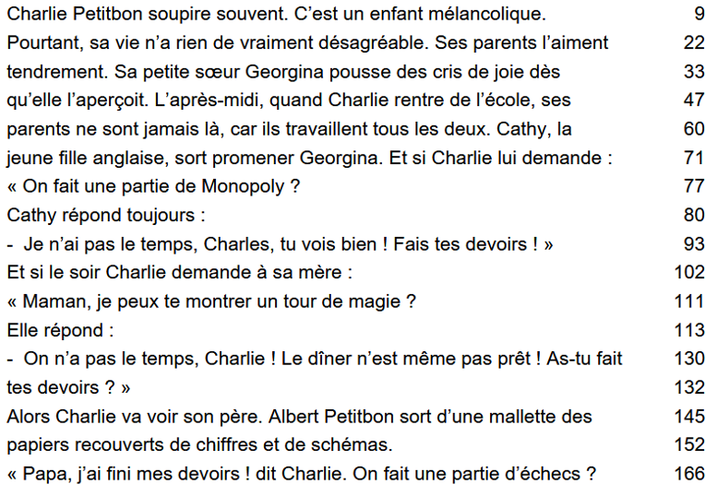

Lecture – Charlie et la boîte bleue – Texte et questions – Page 3

Texte
* Partie 1

1 | Charlie remonte les marches de l'escalier en traînant les pieds à chaque pas. Il marmonne :  « Pas le temps, pas le temps ! Personne n’a jamais le temps dans cette maison ! »  Charlie s'appuie à la balustrade du premier étage. Il renifle l'odeur des courgettes en
5 | train de rissoler dans la cuisine. Il écoute le cliquetis du sécateur de son père qui taille les rosiers dans le jardin.  Bing ! Ça, c'est Cathy qui part en claquant la porte de la grille. Georgina dort dans son petit lit blanc à barreaux. Le tintement de sa boîte à musique ralentit, puis s'arrête.  Alors, toujours en traînant les pieds, Charlie monte dans le grenier. Il s'assoit sur une

** Partie 2

10 | vieille malle. Il regarde pendant un long moment le chapeau haut de forme de son arrière-grand-père qui est posé sur le vieil harmonium. Puis il lève les yeux pour regarder le ciel d'avril par le vasistas. Un nuage, poussé par le vent, passe à toute vitesse.  Petit à petit, une idée se glisse dans l'esprit de Charlie. D'abord, il se dit :
15 | « Mais non ! C’est trop fou ! »  Mais l’idée s’installe et elle refuse de s’en aller. Alors Charlie murmure :  « Et si j’arrivais à capturer le temps ! ... »  Soudain, un rayon du soleil d'avril éclaire une petite boîte bleue en bois, dans un coin du grenier. Sa fermeture dorée brille. En deux secondes, Charlie a saisi la boîte. En dix
20 | secondes, il est dehors. En une minute, il a sauté sur son vélo en criant :  « A tout à l'heure ! »  Et il disparaît au bout de la rue.  Charlie s'arrête d'abord chez la boulangère.  « Bonjour, Madame ! dit-il poliment. Puis-je vous poser une question ?
25 | - Bien entendu Charlie, répond-elle. Que veux-tu savoir ?  Charlie reprend son souffle avant de demander :  - Qu'est-ce que c'est, pour vous, le temps ? »

Compréhension et rédaction

* 1 – De quelle manière Charlie remonte-t-il les marches ?
* 2 – Pourquoi Charlie n’est-il pas content ?
* 3 – Que fait la mère de Charlie ?
* 4 – Que fait Georgina ?
* 5 – Dans quel endroit Charlie va-t-il ?
** 6 - Que regarde Charlie pendant un long moment ?
** 7 – Quelle est l’idée de Charlie ?
** 8 – Comment est la boîte ?
** 9 – Chez qui Charlie s’arrête-t-il ?

Lecture – Charlie et la boîte bleue – Gammes de lecture et fluence – Page 4
Gammes de lecture

* Entraîne-toi à lire ces mots à un débit adapté et sans erreurs.

de l’escalier | en traînant | il marmonne | n’a jamais | à la balustrade
il renifle | l’odeur | des courgettes | en train | de rissoler
le cliquetis | du sécateur | qui taille | bing | qui part
en claquant | de la grille | à barreaux | le tintement | ralentit
les pieds | le grenier | il s’assoit | vieille | malle

** Entraîne-toi à lire ces mots à un débit adapté et sans erreurs.

long | moment | haut de forme | arrière | grand-père
le vieil | harmonium | d’avril | le vasistas | dans l’esprit
d’abord | s’installe | s’en aller | murmure | à capturer
un rayon | éclaire | un coin | sa fermeture | a saisi
en dix secondes | il disparaît | poliment | son souffle | qu’est-ce que

Fluence

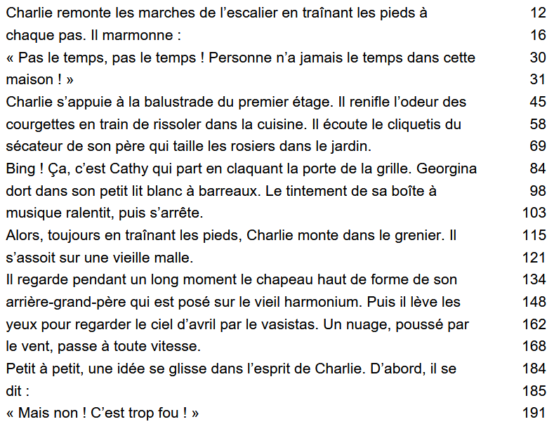

Lecture – Charlie et la boîte bleue – Texte et questions – Page 5

Texte
Lis le texte en essayant de bien comprendre ce que tu lis.
* Partie 1

1 | La boulangère réfléchit un instant.  « Hum ! Voyons... je dirais que... c'est le temps de cuisson de mes baguettes !  - Pouvez-vous m'en donner un peu, de ce temps-là ? demande Charlie.  La boulangère éclate de rire.
5 | - Bien volontiers ! Mais comment ?  - Avec quelques miettes de pain ! répond Charlie en ouvrant la boîte bleue.  - Alors, voilà ! »  Et la boulangère fait tomber quelques miettes dorées dans la boîte de Charlie.  Charlie va ensuite trouver le chef de gare.
10 | « Bonjour, Monsieur ! Qu'est-ce que c'est que le temps, pour vous ?  Le chef de gare regarde la pendule d'un air pressé.  - Le temps ? Le temps ? Eh bien... c'est le temps de retard de mes trains, bien sûr !  - Pouvez-vous me donner un peu de ce temps-là ? demande Charlie.  Le chef de gare fouille dans ses poches en marmonnant :
15 | - Drôle d'idée, mon bonhomme.  Et il tend un billet à Charlie :  - Tiens ! Un billet du Paris-Le Havre de la semaine dernière. Il avait trois quarts d'heure de retard !  - Merci, Monsieur ! »

** Partie 2

20 | Charlie ouvre la boîte et dépose le billet dedans. Clac ! Il referme la boîte. Et il part en courant vers le parc municipal.  « Étrange garçon ! pense le chef de gare. »  Le jardinier du parc municipal écoute Charlie en soupirant distraitement.  « Le temps ? dit-il. Voyons, c'est le temps qu'il faut à mes roses pour s'épanouir ! »
25 | Et c'est ainsi que quelques instants plus tard, le jardinier fait tomber une pluie douce de pétales roses dans la boîte bleue de Charlie.

Compréhension et rédaction

* 1 - Qu’est-ce que c’est le temps, pour la boulangère ?
* 2 - Que donne la boulangère à Charlie ?
* 3 - Qu’est-ce que c’est le temps, pour le chef de gare ?
* 4 - Que donne le chef de gare à Charlie ?

** 5 - Qu’est-ce que c’est le temps, pour le jardinier municipal ?
** 6 - Que donne le jardinier à Charlie ?

Lecture – Charlie et la boîte bleue – Gammes de lecture et fluence – Page 6
Gammes de lecture

* Entraîne-toi à lire ces mots à un débit adapté et sans erreurs.

réfléchit | hum | voyons | baguettes | m’en donner
de ce temps-là | volontiers | en ouvrant | miettes | dorées
ensuite | monsieur | qu’est-ce que c’est | pendule | d’un air pressé
fouille | marmonnant | bonhomme | Paris | le Havre
la semaine | dernière | trois quarts | d’heure | retard

** Entraîne-toi à lire ces mots à un débit adapté et sans erreurs.

ouvre | dépose | billet | dedans | clac
referme | en courant | jardinier | municipal | étrange
en soupirant | distraitement | temps | qu’il faut | à mes roses
s’épanouir | c’est ainsi | quelques | instants | tomber
pluie | douce | pétales | boîte | bleue

Fluence

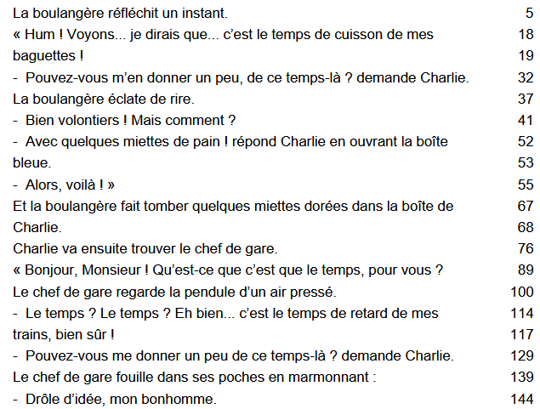

Lecture – Charlie et la boîte bleue – Texte et questions – Page 7

Texte
* Partie 1

1 | Charlie continue ses visites jusqu'au soir. L'horloger lui donne le ressort usagé d'une montre ancienne. Le quincaillier verse dans la boîte bleue le sable d'un sablier cassé. Et la bibliothécaire lui propose quelques fiches de romans rendus en retard, en disant :  « Vois-tu, le temps passé au cœur d'une histoire, c'est du temps un peu magique ! »
5 | Cette nuit-là, Charlie s'endort avec la boîte bleue glissée sous son lit.  La boîte bleue reste sous le lit de Charlie toute la journée de dimanche. Elle y reste pendant toute la journée de lundi, aussi. Mais le lundi soir, vers sept heures, Charlie s'agenouille à côté de son lit, il tend le bras et saisit la boîte bleue. Il la regarde pendant quelques instants, puis il la secoue trois fois de suite. Alors, un drôle de bruit remplit la

** Partie 2

10 | chambre de Charlie, un peu comme le chuchotement du vent d'été dans les arbres. Charlie regarde sa montre. Il est sept heures une. Quand il a terminé ses devoirs, il n'est que sept heures cinq.  Il s'écrie :  « Ça y est ! J'ai réussi ! »
15 | Ce soir-là, le dîner est délicieux. Il y a même le dessert préféré de Charlie : des beignets aux pommes. Marguerite Petitbon explique en riant :  « Ça m'a pris tout d'un coup : soudain j'ai eu envie de les faire ! Je les ai préparés en un rien de temps ! »  Lorsqu’ils ont fini de dîner, Albert Petitbon regarde sa montre et il s'écrie :
20 | « Comment ? Il n'est que huit heures ! C'est tout à fait extraordinaire ! »  Marguerite Petitbon s'installe au piano et se met à jouer. Au bout d’un moment, Albert Petitbon dit d’une voix très douce :  « Tu joues encore merveilleusement, Marguerite. Tu devrais vraiment te remettre au piano. »  Soudain, Charlie dit :
25 | - Regardez ! C’est la pleine lune ! Si on allait faire un tour dans le jardin ! »  Alors Charlie et ses parents se promènent sous les pommiers en fleur. Ils se donnent la main en admirant l'immense lune blanche et en respirant profondément l'air parfumé...

Compréhension et rédaction

* 1 - Que donne l’horloger à Charlie ?
* 2 – Que verse le quincailler dans la boîte bleue ?
* 3 - Que donne la bibliothécaire à Charlie ?
* 4 – Où Charlie place-t-il la boîte bleue ?
* 5 – Que fait Charlie, après avoir regardé la boîte bleue ?
** 6 – A quoi ressemble le bruit qui remplit la chambre de Charlie ?
** 7 – Combien de temps ont duré les devoirs de Charlie ?
**8 - Quel est le dessert préféré de Charlie ?

Lecture – Charlie et la boîte bleue – Gammes de lecture et fluence – Page 8
Gammes de lecture

* Entraîne-toi à lire ces mots à un débit adapté et sans erreurs.

continue | jusqu’au | horloger | l’horloger | ressort
usagé | ancienne | quincailler | sablier | bibliothécaire
propose | vois-tu | au cœur | d’une histoire | magique
cette nuit-là | s’endort | glissée | vers sept heures | s’agenouille
à côté de | saisit | pendant | il la secoue | un drôle de

** Entraîne-toi à lire ces mots à un débit adapté et sans erreurs.

chuchotement | du vent | d’été | ça y est | délicieux
préféré | des beignets | ça m’a pris | tout d’un coup | j’ai eu envie
je les ai préparés | en un rien | de temps | lorsqu’ils | il s’écrie
il n’est que | c’est tout à fait | extraordinaire | au bout d’un | merveilleusement
te remettre | si on allait | se promènent | en respirant | profondément

Fluence

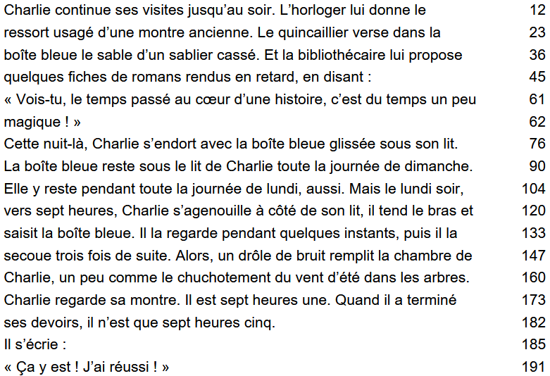

Lecture – Charlie et la boîte bleue – Texte et questions – Page 9

Texte
* Partie 1

1 | Le lendemain matin, Albert Petitbon dit :  - C'est bizarre ! J'ai l'impression de n'avoir pas beaucoup dormi cette nuit. Et pourtant, nous ne nous sommes pas couchés tard ; nous n’avons même pas regardé la télé !  - Moi aussi, j'ai cette impression ! s'exclame Marguerite Petitbon. Mais c'est curieux,
5 | en même temps je me sens si bien. Ce doit être le printemps qui arrive ! »  Charlie sourit. Il embrasse ses parents et il part à l'école en chantonnant. Pendant la récréation de onze heures, Charlie raconte la fantastique histoire de la boîte bleue à son ami Sébastien, qui lui demande aussitôt :  « Tu me la prêtes ? Chez moi aussi les parents sont toujours pressés ! Ils disent qu'ils
10 | n'ont jamais le temps de rien faire !  - Je ne sais pas... répond Charlie. C'est risqué. Peut-être même... dangereux !  Mais Sébastien insiste :  - Sois sympa, Charlie ! Si ta boîte marche chez moi, cela voudra dire qu'elle est vraiment magique !
15 | - Bon, d'accord, dit Charlie. Mais tu me la rends demain ! »  Alors, après l'école, Charlie confie la petite boîte bleue à son ami. Ce soir-là, dans son lit, Charlie écoute. Il croit entendre des rires et de la musique à l'autre bout de la rue, du côté de chez Sébastien.  Le lendemain matin, Charlie attend devant la maison de Sébastien. Son copain sort en

** Partie 2

20 | courant. Il tient un sac en plastique à la main. Le garçon sort la boîte bleue en disant :  « C'était génial ! On a écouté la collection des disques des Beatles et, à la fin, Papa a ouvert une bouteille de Champagne ! On a tous dansé, puis j'ai joué de la batterie. Et pourtant quand on est allés se coucher, il n'était que neuf heures et demie ! Fantastique, Charlie !
25 | FAN-TAS-TI-QUE ! »  - Et si on l'emmenait à l'école ? s'écrie Charlie.  Un grand sourire illumine le visage de Sébastien.  - Alors là, mon vieux Charlie, c'est une idée de génie ! »  Charlie et Sébastien s'installent dans la classe avant les autres. Ils tiennent la boîte chacun d'un côté et ils la secouent fortement dix fois. Aussitôt, le bruissement d'un
30 | vent d'été remplit la classe jusqu'au plafond, jusque dans les plus petits recoins, jusque derrière les livres, le tableau noir et la mappemonde. Mademoiselle Bloch entre et s'installe à son bureau. Elle a l'air sévère. Comme d'habitude, elle sort son cahier pour faire l'appel...

Compréhension et rédaction
* 1 - Quelle impression ont les parents de Charlie ?
* 2 – Comment se sent Marguerite ?
* 3 – Que demande Sébastien à Charlie ?
* 4 – A quelle condition Charlie prête-t-il sa boîte à Sébastien ?
** 5 – Qu’a fait la famille de Sébastien, grâce à la boîte bleue ?
** 6 – Quelle est l’idée de génie de Charlie ?
** 7 – Quelle est la première chose que fait l’institutrice à son bureau ?
Lecture – Charlie et la boîte bleue – Gammes de lecture et fluence – Page 10
Gammes de lecture

* Entraîne-toi à lire ces mots à un débit adapté et sans erreurs.

lendemain | j’ai l’impression | de n’avoir pas | nous ne nous | sommes
nous n’avons | même pas | impression | s’exclame | printemps
en chantonnant | fantastique | aussitôt | peut-être | même
dangereux | qu’elle est | tu me la rends | confie | ce soir-là
entendre | musique | à l’autre bout | lendemain | attend

** Entraîne-toi à lire ces mots à un débit adapté et sans erreurs.

en plastique | la collection | des disques | des Beatles | Champagne
à la batterie | il n’était que | fantastique | on l’emmenait | illumine
mon vieux | de génie | s’installent | ils tiennent | ils la secouent
fortement | bruissement | jusqu’au | derrière | recoins
mappemonde | l’air sévère | d’habitude | cahier | l’appel

Fluence

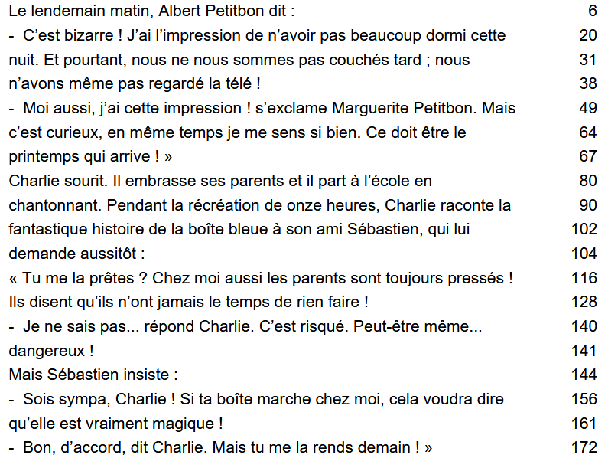

Lecture – Charlie et la boîte bleue – Texte et questions – Page 11

Texte
* Partie 1

1 | Mais, soudain, elle lève la tête et elle regarde les enfants sagement assis devant elle. Ses yeux bleus deviennent rêveurs, et elle sourit en disant :  « C'est le printemps, mes enfants. Que faisons-nous enfermés ici ? Nous avons tout le temps pour la leçon de maths. Allons nous promener dans le bois ! »
5 | Alors tous les enfants sortent de l'école en courant. Ils doivent courir très vite pour rattraper mademoiselle Bloch qui est déjà loin. Son chignon s'est défait, mais elle continue à gambader, en sautant de temps en temps comme une antilope.  Les enfants, ravis, s'écrient :  « Mais elle est devenue folle, mademoiselle Bloch !
10 | - Mais non, c’est une championne de course, et on ne le savait pas ! »  Pour aller au bois, il faut passer par la rue de Charlie. Les enfants galopent comme des chevaux sauvages, en plein milieu de la chaussée. Et Charlie fait tournoyer la boîte bleue au-dessus de sa tête en criant :  « Yahoo ! Wahoo ! Wahoo ! »

** Partie 2

15 | Alors, lentement, le chuchotement d'un vent d'été se répand au-dessus de la ville. Il se glisse dans chaque maison, il passe sous les portes et les fenêtres, il entre dans les cuisines, dans les salons et dans les chambres, il se coule sous les lits et sous les canapés comme une musique, comme une caresse.  Cette nuit-là, dans la rue de Charlie, il y a de la lumière à toutes les fenêtres. Bien
20 | après minuit, on entend encore des rires et de la musique.  La maison de Sébastien vibre au rythme d'une batterie :  « Taka doum ! Taka doum ! Taka doum ! Doum, doum, doum !  Et le père de Sébastien crie à sa femme :  « Caroline ! Il faut que je retrouve les copains de notre groupe de rock ! Ce qu'on
25 | pouvait s'amuser quand on faisait de la musique ensemble ! »  Chez Charlie, les doigts de Marguerite Petitbon volent au-dessus du clavier. Elle a le visage rose et les yeux brillants, comme une jeune fille. Pendant ce temps, Charlie fait une partie d'échecs avec son père. Albert Petitbon lève les yeux de l'échiquier :  « Et si on partait plus tôt en vacances, cette année ?
30 | - Génial ! s'écrie Charlie. Génial ! Génial ! Génial !  - Echec et mat, mon Charlot ! dit Albert Petitbon. »

Compréhension et rédaction

* 1 – Que propose la maîtresse ?
* 2 – Pour quelle raison les enfants doivent-ils courir très vite ?
* 3 – Comment les enfants courent-ils
* 4 – Où se répand le bruit du vent d’été ?
** 5 – Que remarque-t-on, dans la rue de Charlie, la nuit suivante ?
** 6 – Que propose monsieur Petitbon ?

Lecture – Charlie et la boîte bleue – Gammes de lecture et fluence – Page 12
Gammes de lecture

* Entraîne-toi à lire ces mots à un débit adapté et sans erreurs.

sagement | devant elle | ses yeux bleus | deviennent | rêveurs
le printemps | que faisons-nous | enfermés | nous promener | sortent
en courant | pour rattraper | mademoiselle | chignon | défait
à gambader | antilope | ravis | s’écrient | une championne
on ne le | savait pas | en plein milieu | de la chaussée | tournoyer

** Entraîne-toi à lire ces mots à un débit adapté et sans erreurs.

chuchotement | d’un vent | d’été | se répand | une caresse
cette nuit-là | après minuit | des rires | vibre | au rythme
d’une batterie | taka doum | notre groupe | de rock | ce qu’on pouvait
quand on faisait | les doigts | les yeux | brillants | une jeune fille
d’échecs | de l’échiquier | plus tôt | en vacances | échec et mat

Fluence

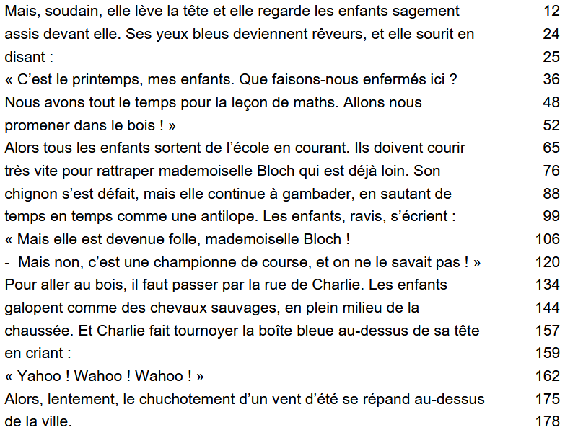

Lecture – Charlie et la boîte bleue – Texte et questions – Page 13

Texte
* Partie 1

1 | Le lendemain soir, Marguerite Petitbon rentre avec plusieurs livrets de musique et Albert Petitbon avec une magnifique canne à pêche. Il dit à Charlie :  « Cet été je t'apprendrai à pêcher la truite, Charlie ! Tu verras, c'est merveilleux ! »  Un peu plus tard, Charlie et Sébastien jouent dans la rue à se lancer la boîte bleue.
5 | Sébastien crie :  « Plus haut ! Comme ça, ça marchera pour toujours ! »  La petite boîte vole en tournoyant des mains de Charlie aux mains de Sébastien, des mains de Sébastien aux mains de Charlie. Le vent d'été souffle, ruisselle, chuchote tout autour d'eux.
10 | - Plus haut ! crie Sébastien. Faut pas avoir peur ! »  Alors Charlie lance la boîte très haut. Ping ! Elle heurte un fil téléphonique. Vroom ! Un camion rempli de sable passe en dessous, juste à ce moment-là. Plouf ! La petite boîte bleue tombe dedans. Et le camion disparaît au bout de la rue. Charlie et Sébastien se regardent, horrifiés.

** Partie 2

15 | « C'est fichu ! dit Charlie.  - C'est fini ! dit Sébastien. »  Quelques jours plus tard, la vie a repris son cours normal. A l'école, mademoiselle Bloch donne beaucoup de devoirs. Quand Charlie rentre à la maison, ses parents ne sont jamais là. Et Cathy sort promener Georgina... comme d'habitude.
20 | Mais la canne à pêche brille dans un coin du salon. Et un soir, Albert Petitbon dit à sa femme :  « Si tu nous jouais cet air, Marguerite, comme l'autre fois. C'était si beau ! »  Alors, Marguerite Petitbon se met au piano et les notes remplissent la maison jusqu'au grenier.

Compréhension et rédaction

* 1 – Qu’a acheté madame Petitbon ?
* 2 – Qu’a acheté monsieur Petitbon ?
* 3 – Que propose monsieur Petitbon à Charlie ?
* 4 – Où la petite boîte bleue se retrouve-t-elle ?
** 5 – Pourquoi Charlie et Sébastien se regardent-ils horrifiés ?
** 6 – « Quelque jours plus tard, la vie a repris son cours normal. » Qu’est-ce que cela veut dire, d’après toi ?

Lecture – Charlie et la boîte bleue – Gammes de lecture et fluence – Page 14
Gammes de lecture

* Entraîne-toi à lire ces mots à un débit adapté et sans erreurs.

lendemain | plusieurs | livrets | de musique | magnifique
canne à pêche | je t’apprendrai | à pêcher | la truite | merveilleux
un peu | plus tard | jouent | à se lancer | plus haut
en tournoyant | ruisselle | chuchote | tout autour | d’eux
téléphonique | vroom | ce moment-là | disparaît | horrifiés

** Entraîne-toi à lire ces mots à un débit adapté et sans erreurs.

c’est fichu | quelques jours | plus tard | a repris | son cours
normal | mademoiselle | beaucoup | de devoirs | ses parents
ne sont | jamais là | comme d’habitude | brille | un coin
jouais | cet air | l’autre fois | se met | au piano
les notes | remplissent | la maison | jusqu’au | grenier

Fluence

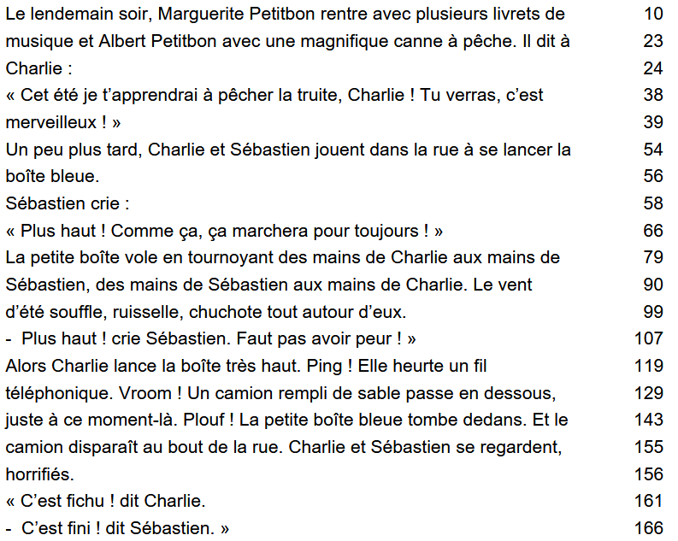
Lecture – Charlie et la boîte bleue – Texte et questions – Page 15

Texte
* Partie 1

1 | Albert Petitbon dit :  « J'ai beaucoup de travail, mais nous allons quand même partir plus tôt en vacances. Cela nous fera du bien ! »  Les yeux bleu-gris de Charlie s'ouvrent comme deux soucoupes. Au même instant, à l'autre bout de la rue, le père de Sébastien décroche son téléphone.
5 | « Allo, Max ? Tu ne veux pas passer à la maison, dimanche, avec ton saxophone ? Et Sébastien jouerait à la batterie ? On fait une petite fête !»  Beaucoup plus tard, dans le jardin de Charlie, Albert Petitbon lance le fil plombé de la canne à pêche. Le fil décrit un grand arc qui passe devant la lune brillante. Albert Petitbon dit à son fils :
10 | « Tu vois le geste ? Il faut s'entraîner !  - A mon tour, Papa ! crie Charlie en riant. A mon tour maintenant ! On dirait qu'on  attrape la lune ! »  Le lendemain, loin de la rue de Charlie, une longue et lourde péniche chargée de sable descend la Seine. Tout en haut d'un des immenses tas de sable, quelque chose de bleu

** Partie 2

15 | brille au soleil. Une petite fille escalade la montagne de sable. Lorsqu'elle arrive en  haut, elle découvre une jolie boîte bleue en bois avec une fermeture dorée.  « Papa ! crie-t-elle au batelier en brandissant la boîte au-dessus de sa tête. Regarde ce que j'ai trouvé !  - Je n'ai pas le temps ! répond l'homme. Nous entrons dans Paris ! »
20 | Alors, la petite fille regarde la boîte bleue et elle se met à la secouer tout doucement...

Compréhension et rédaction

* 1 – Que propose le père de Charlie ?
* 2 – « Les yeux bleu-gris de Charlie s'ouvrent comme deux soucoupes. » Comment expliques-tu la réaction de Charlie ?
* 3 – Que propose Albert à Max ?
* 4 – Que transporte la péniche qui navigue sur la Seine ?
** 5 – Qui trouve la petite boîte bleue ?
** 6 – A ton avis, que va-t-il se passer, à la fin de l’histoire ?

Lecture – Charlie et la boîte bleue – Gammes de lecture et fluence – Page 16
Gammes de lecture

* Entraîne-toi à lire ces mots à un débit adapté et sans erreurs.

beaucoup | de travail | mais nous allons | quand même | plus tôt
cela nous | fera | bleu-gris | s’ouvrent | soucoupes
au même instant | à l’autre bout | décroche | saxophone | plombé
décrit | un grand arc | brillante | le geste | s’entraîner
maintenant | on dirait qu’on | loin de la | descend | immenses

** Entraîne-toi à lire ces mots à un débit adapté et sans erreurs.

escalade | montagne | lorsqu’elle | en haut | découvre
fermeture | dorée | batelier | brandissant | au-dessus
ce que | j’ai trouvé | je n’ai pas | le temps | nous entrons
regarde | la boîte | se met | secouer | tout doucement

Fluence

